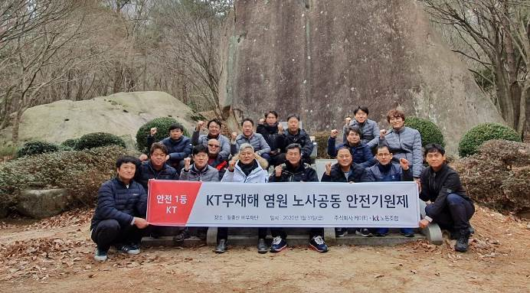
`
▲2020 KT 무재해 노사공동 안전기원제 (월출산)
2020년 무재해 염원 안전기원제 개최
‘가장 중요한 것은 안전’, 무재해 달성 의지 표명과 임직원 건강 염원
http://www.kttu.or.kr/
제13-315호, 2020년 1월 31일(금)
KT노동조합과 회사는 1월 31일(금), 전라남도 영암군 소재 ‘월출산’ 바우제단에서 KT의 무사고 염원과 안전의식을 고취하는 2020년도 노사 공동 안전기원제를 개최하고 전국 사업장의 무사고와 무재해를 기원했다.

노동조합 최장복 조직실장, 박충범 산업안전국장 및 회사 측 비상안전담당 관계자들이 참여한 이날 행사는 오전 6시에 분당 사옥에서 출발해 오전 10시 30경 월출산에 도착하여 월출산의 천황사에 들른 뒤 바우제단으로 이동, 기원제를 시행하고 KT 전국 현장의 무사고를 위한 노사 실천을 결의했다.

노동조합 최장복 조직실장은 “경자년은 전 임직원 가정이 무탈하고 현장에서 안전사고가 없는 한 해가 되길 빈다”고 말한 뒤, “생산성 보다 안전이 우선이라는 원칙을 통해 관리자와 현장 모두 안전과 관련하여 최선을 다하는 해가 되도록 노력하자”고 강조했다.

고용노동부는 일시적인 업무량의 증가, 시설 고장 등이 발생한 경우 특별연장근로를 허용한다는 내용을 담은 ‘근로기준법 시행규칙’ 개정안이 31일(금)부터 시행한다고 밝혔다.
특별 연장근로는 특별한 사정이 있을 경우 고용노동부 장관의 인가절차를 거쳐 1주일에 12시간 이상의 연장근로를 할 수 있는 제도이다. 주 52시간을 넘는 근로가 가능하다.

특별 연장근로의 허용 요건은 재해·재난 및 이에 준하는 사고의 수습·예방을 위한 긴급 조치로 제한했다. 이번 개정 시행규칙에 따라 ▲인명 보호 또는 안전 확보를 위한 긴급 조치 ▲시설·설비 고장 등 돌발 상황 수습을 위한 긴급 조치 ▲통상적이지 않은 업무량 폭증에 대한 대처 ▲국가 경쟁력 강화를 위해 필요하다고 인정되는 연구개발(R&D) 등에도 특별연장근로가 가능해졌다.
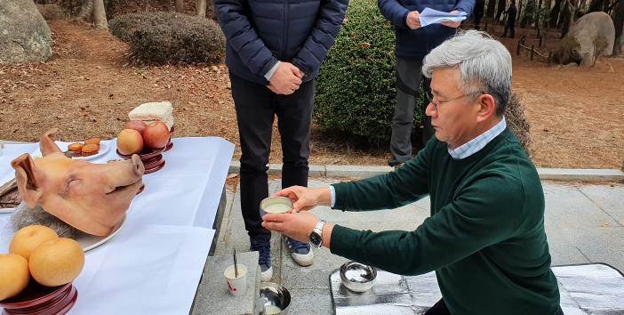
고용노동부, 오늘부터
근로기준법 시행규칙 개정안 시행

